**Οδηγίες**

**TEXNIKΗ ΔΟΚΙΜΑΣΙΑ**

Κάντε ένα εξάγωνο όπως το παρακάτω. Για να αλλάξω αριθμών πλευρών παγαίνω στο Entity Info.

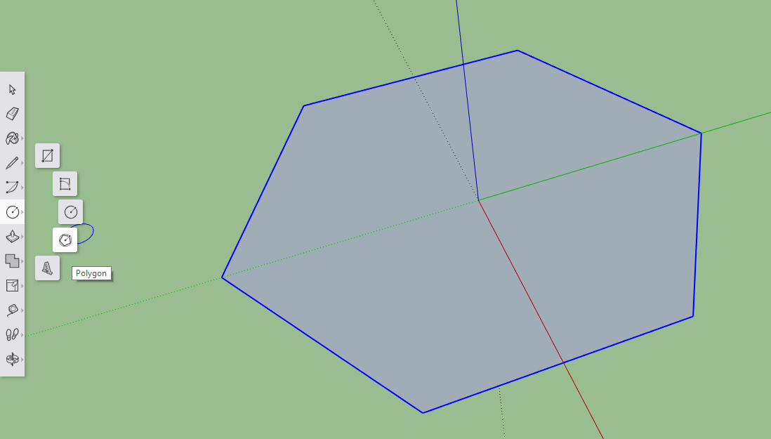

Τραβήξτε γραμμές από το κέντρο προς τις γωνίες και βάλτε άλλο ένα εξάγωνο μικρότερο και η γωνίες του να είναι στο μέσο του άλλου. Δείτε ότι το μεγάλο έχει μύτη στον πράσινο άξονα και το μικρό στον κόκκινο άξονα

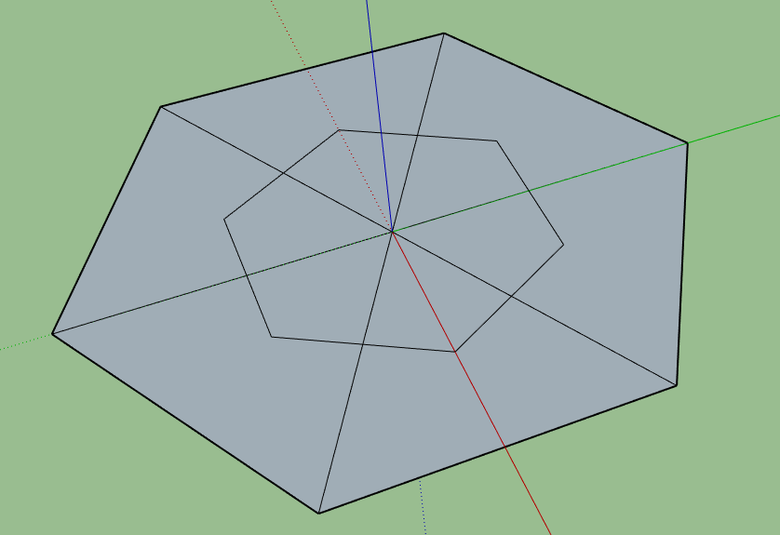

Τραβάω όλες τι γραμμές που βλέπετε παρακάτω

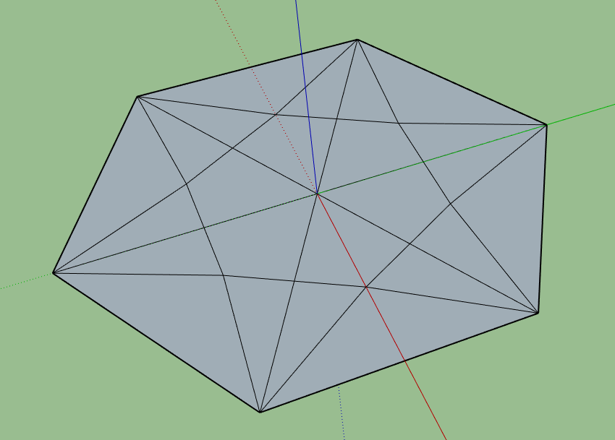

Με τη γόμα σβήνω όσες γραμμές δεν χρειάζονται

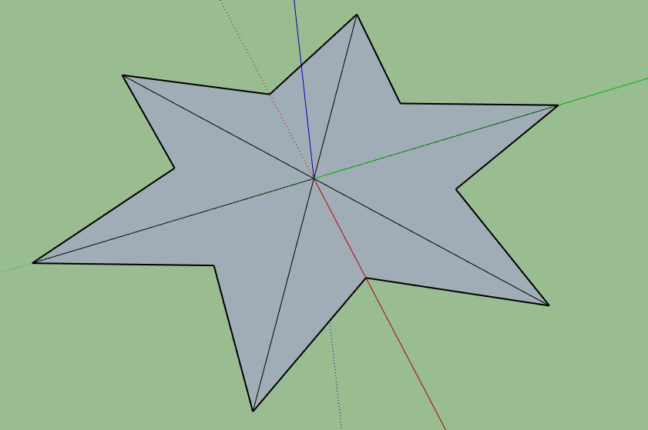

Βάζω τις τελευταίες γραμμές που θα μου χρειαστούν. Προσέξτε ότι υπάρχουν και γραμμές πάνω στους άξονες που ίσως να μην φαίνονται

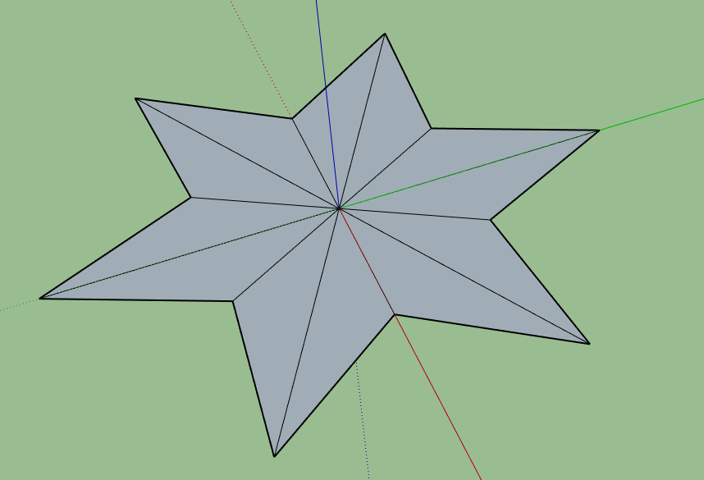

Παίρνοντας το εργαλείο Move τραβάω το κέντρο του άστρου προς τα πάνω και θα έχω ένα 3d αστέρι

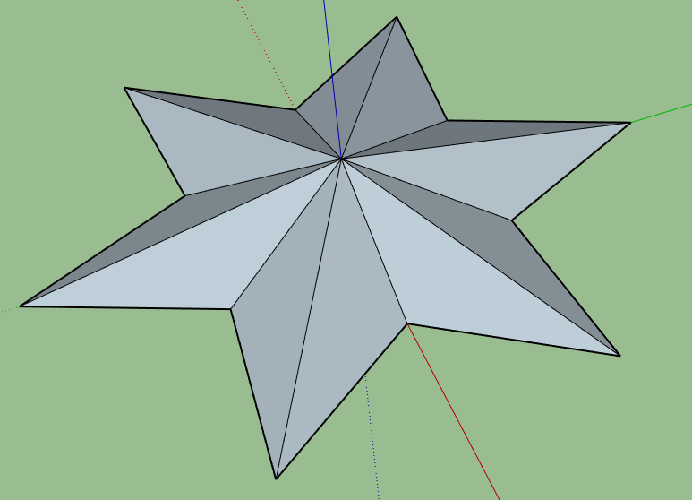

Από την κάτω μεριά το αστέρι είναι άδειο

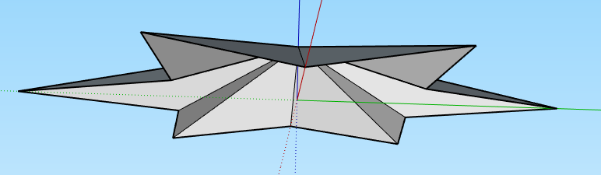

Οπότε τραβάω μία γραμμή από μία γωνία μέχρι κάποια απέναντι ώστε να κλείσει σαν σχήμα.

**ΔΗΜΙΟΥΡΓΙΚΟ ΤΜΗΜΑ**

Με το αστέρι που φτιάξατε δημιουργήστε ένα Component με όνομα star.

Τραβήξτε με Move και Ctrl για να πάρετε αντίγραφο.

Το αντίγραφο πρέπει να το κάνετε κατοπτρισμό είτε με Scale (-1) είτε με περιστροφή 180ο

Ενώστε τα 2 κομμάτια σε ένα

Δημιουργήστε ένα κρίκο για να το κρεμάσετε στο δέντρο σας

Το τελικό αποτέλεσμα θα πρέπει να είναι κάπως έτσι

